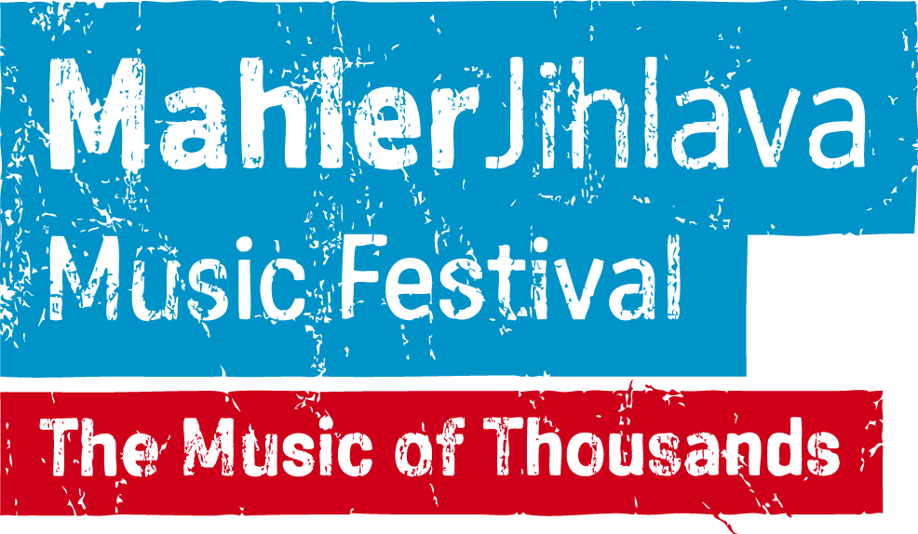
Občanské sdružení Mahler 2000, z.s.
Jaromírova 54, 128 00 Praha 2
IČ 70106673 zastoupený: Mgr. Janou Černou, jednatelkou
a

Umělec: Komorní filharmonie Pardubice
Se sídlem: Sukova třída 1260, 530 21 Pardubice
IČO : 00088447, DIČ : CZ00088447, neplátce DPH, osoba identifikovaná K dani
Adresa: Sukova třída 1260, 530 21, Pardubice
registrována u Krajského soudu v Hradci Králové, oddíl Pr, vložka 1013
Zastoupený Pavlem Svobodou, ředitelem
/dále jen umělec/

uzavírají tuto

Smlouvu o provedení uměleckého výkonu
1. Umělec se zavazuje vystoupit na koncertě :
dne: 30.11. 2020 od 19:00 hodin
v místě : DKO Jihlava
zkouška: 16 – 18:00 hodin
spoluúčinkující : Marek Štilec – dirigent, Eva Garajová – mezzosoprán (není předmětem smlouvy)
program : A. Dvořák : Cigánské melodie
V.Novák : Slovenské spevy
V.Novák : Slovácká suita
G.Mahler : Adagietto
Kontaktní osoba : Mgr. Jaromír Pařík : 723 442 021

2. Umělecký výkon , který je předmětem této smlouvy, bude proveden za následujících podmínek :
a) cena za vystoupení : 90 000,-Kč (vč. výpomoci – harfa a lesní roh)
b) cestovní náklady : ne
c) ubytování : ne
d) technické požadavky – viz příloha č.1 této smlouvy
e) notový materiál (A.Dvořák:Cigánské melodie, V. Novák: Slovenské spevy) uhradí KFP na základě faktury od dodavatele
f) notový materiál V. Novák: Slovácká suita, G. Mahler: Adagietto zajistí umělec.

3. Výplata honoráře :
Bankovním převodem na účet dle faktury

4 Nedílnou součástí této smlouvy jsou „Všeobecné podmínky“ uvedené na straně 3.

Zvláštní ustanovení:

- ,S ohledem na bezpečnostní opatření související s rozšířením koronavirové infekce COVID-19 vyhlášených státem, bude umělecké vystoupení, které je předmětem této smlouvy natáčeno a streamováno a uskuteční se i bez přítomností publika,
.
2) V případě zrušení uměleckého vystoupení, které je předmětem této smlouvy z výše uvedených důvodů, má objednatel právo od smlouvy odstoupit bez náhrady.

Podmínky registrace smlouvy do registru smluv při MVČR od 1.7.2017

- Smluvní strany se dohodly, že KFP bezodkladně po uzavření této smlouvy odešle smlouvu k řádnému uveřejnění do registru smluv vedeného Ministerstvem vnitra ČR. O uveřejnění smlouvy KFP bezodkladně informuje druhou smluvní stranu, nebyl-li kontaktní údaj této smluvní strany uveden přímo do registru smluv jako kontakt pro notifikaci o uveřejnění.

- Smluvní strany berou na vědomí, že nebude-li smlouva zveřejněna ani devadesátý den od jejího uzavření, je následujícím dnem zrušena od počátku s účinky případného bezdůvodného obohacení.

- Smluvní strany prohlašují, že žádná část smlouvy nenaplňuje znaky obchodního tajemství (§ 504 z. č. 89/2012 Sb., občanský zákoník).

- Pro případ, kdy je v uzavřené smlouvě uvedeno rodné číslo, e-mailová adresa, telefonní číslo, číslo účtu fyzické osoby, bydliště/sídlo fyzické osoby, se mluvní strany se dohodly, že smlouva bude uveřejněna bez těchto údajů. Dále se mluvní strany dohodly, že smlouva bude uveřejněna bez podpisů.
V souladu se zněním předchozího odstavce platí, že pro případ, kdy by smlouva obsahovala osobní údaje, které nejsou zahrnuty ve výše uvedeném výčtu a které zároveň nepodléhají uveřejnění dle příslušných právních předpisů, poskytuje OS Mahler 2000, společnost Gustava Mahlera svůj souhlas se zpracováním těchto údajů, konkrétně s jejich zveřejněním v registru smluv ve smyslu zákona č. 340/2015 Sb. Komorní filharmonií Pardubice. Souhlas se uděluje na dobu neurčitou a je poskytnut dobrovolně.

V Praze dne 3. 11. 2020

umělec: Mahler 2000:

Příloha č.1
Technické požadavky a harmonogram :

počet židlí = 36
basové a tympánovou židli zajistí umělec
parkování Jihlava – k dispozici pro 1 nákladní vůz 18t, 1 autobus 45 míst
technický personál s nástroji přijedou 2 kustodi
šatna pro orchestr
pulty, stupínek i lampičky – zajistí umělec

Harmonogram :

13:00-14:30 vykládka nástrojů, stavba podia
15:00 příjezd orchestru
16:00 – 18:00 zkouška
19:00 koncert
Po skončení koncertu nakládka nástrojů( cca.21,30)

Všeobecné podmínky

- Pojmem smluvní strana, pokud je použit ve smlouvě nebo dále v těchto Všeobecných podmínkách se rozumí umělec nebo všichni umělci a rovněž i umělecké soubory, orchestry, sbory, hudební tělesa a jiná obdobná seskupení, jejichž umělecké vystoupení je předmětem této smlouvy, ať již vstupují do smluvního stavu podle této smlouvy přímo nebo prostřednictvím svého zprostředkovatele, zaměstnavatele nebo zmocněného zástupce.
- Smluvní strana odpovídá za to, že na své náklady zajistí hudební nástroje, notové materiály, obleky, kostýmy a jiné prostředky potřebné, popřípadě vyžadované objednavatelem pro její umělecké vystoupení uvedené v předmětu smlouvy.
- Smluvní strana se zavazuje a prohlašuje, že pro účely vymezené v předmětu smlouvy bude nacvičovat a zkoušet, popřípadě se zúčastní zkoušek dle instrukcí objednatele, že bude odveden umělecký výkon, který bude odpovídat nejlepším schopnostem a kvalitám osob, které jsou smluvní stranou, nebo jejichž jménem tato jedná a že dodrží všechny případné organizační či jiné instrukce zástupce objednatele vztahující se k uměleckému vystoupení.
- Smluvní strana se zaručuje, že vystupující umělci, kteří jsou smluvní stranou nebo jejichž jménem tato jedná, nejsou v době podepsání této smlouvy vázáni jinou smlouvou, která by jim bránila ve splnění závazků z této smlouvy a ani po dobu platnosti této smlouvy nepřijme žádný závazek či do něho nevstoupí, který by jí (jim) bránil ve splnění nebo mohl ohrozit splnění této smlouvy.
- Umělecké vystoupení smluvní strany podle této smlouvy požívá ochrany podle autorského zákona č. 121/2000 Sb. ve znění pozdějších změn a doplňků. Bez předchozího písemného svolení smluvní strany nelze pořizovat obrazové nebo zvukové záznamy uměleckého vystoupení včetně zkoušek nebo provádět jejich přenos s výjimkou zpravodajských šotů v délce trvání do 3 minut v televizi, rozhlase nebo jiném propagačním programu pro diváky či posluchače neúčastnící se uměleckého vystoupení, přičemž délka nahrávek – snímání nepřekročí 10 minut. Objednatel prohlašuje, že si je vědom toho, že z uměleckého vystoupení smluvní strany nebo zkoušek na toto vystoupení podle této smlouvy nesmí být pořízeny žádné nahrávky nebo být propůjčena práva výkonných umělců na provedení uměleckých výkonů. Kromě shora uvedené výjimky.
- Smluvní strana dodá objednateli, bude-li jím o to požádána, na adresu jeho sídla krátkou informaci o vystupujících umělcích, které představuje, respektive, jejichž jménem jedná, a fotografie, obojí vhodné ke zveřejnění. Objednatel má právo tyto materiály reprodukovat a autorizovat jejich publikování. Smluvní strana prohlašuje, že je vlastníkem autorských práv vztahujících se k předaným materiálům, nebo že je oprávněna dávat souhlas k jejich užití objednatelem.
- Obstarání víz nebo jiných povolení nutných k realizaci uměleckého vystoupení umělců, které smluvní strana představuje nebo jejichž jménem jedná je její záležitostí. Na požádání poskytne objednatel k jejich obstarání pomoc v nezbytném rozsahu.
- Předmět uměleckého vystoupení podle této smlouvy může být změněn pouze po písemné předchozí domluvě s objednatelem. Jakékoliv další projevy v souvislosti s plněním této smlouvy nejsou bez souhlasu objednatele přípustné.
- Objednatel neodpovídá smluvní straně za případné škody, újmy nebo ztráty na majetku nebo zdraví osob smluvní strany, vzniklé smluvní straně v souvislosti s plněním dle této smlouvy vyjma případu, že budou zaviněním objednatele.
- Smluvní strana (t. j. subjekty, které jsou podle této smlouvy smluvní stranou – bod 1) všeobecných podmínek) bude přítomna v místě konání uměleckého vystoupení a v čase určeném touto smlouvou připravena k jeho provedení.
- Pokud nebude možno uskutečnit umělecké vystoupení smluvní strany z důvodu onemocnění osob smluvní strany nebo jakýchkoliv fyzických obtíží neumožňujících jejich umělecké vystoupení, zavazuje se smluvní strana pro tento případ ihned o tom uvědomit objednatele a doručit mu lékařské /á/ vysvědčení s uvedením povahy nemoci, případně fyzických potíží včetně čísla diagnózy, s uvedením, že brání v provedení uměleckého vystoupení.
- V případě, že se umělecké vystoupení Smluvní strany nebude moci uskutečnit z jiných prokazatelných závažných důvodů, než je uvedeno výše v bodu 11) a které objednavatel uzná za dostatečné, je smluvní strana povinna zaplatit všechny náklady s tím vzniklé. Jedná se o náklady na honoráře suplujícím umělcům, kteří se podíleli na náhradním odpovídajícím vystoupení a také veškeré ostatní prokazatelné výdaje vzniklé objednateli v souvislosti s tímto selháním smluvní strany.
- Smluvní strana souhlasí s tím, že uhradí objednateli veškeré výdaje, které by mohly vzniknout objednateli v souvislosti s porušením smluvního závazku podle této smlouvy, nebo jim daných záruk v souvislosti s uměleckým vystoupením smluvní strany či na základě toho, že při realizaci uměleckého vystoupení smluvní stranou byla poškozena práva třetích osob.
- Jestliže umělecké vystoupení, které je předmětem této smlouvy, nebude moci být uskutečněno z důvodu vyšší moci, tj. např. z příčin přírodní katastrofy, nehody, oficiální stávky, epidemie, nařízení či výnosů příslušných úřadů jak místních, tak národních vydaných po podpisu této smlouvy nebo i z jiných příčin, které nebylo možné předvídat nebo odpovídajícím úsilím odvrátit a které nebyly zapříčiněny některým z účastníků smlouvy a nelze spravedlivě na kterémkoliv z nich požadovat, aby v plnění smlouvy pokračoval nebo jej vyžadoval, pak má každý z nich právo od smlouvy odstoupit. Pro tento případ nemá žádný z účastníků smlouvy právo na úhradu jakýchkoliv finančních výdajů vynaložených v souvislosti s plněním této smlouvy. V případě zrušení uměleckého vystoupení, které je předmětem této smlouvy, z důvodu bezpečnostních opatření souvisejících s rozšířením koronavirové infekce COVID-19 vyhlášených státem, jeho organizacemi, institucemi či samosprávou, má objednatel právo od smlouvy odstoupit bez náhrady.
- Vzájemné vztahy účastníků této smlouvy jí výslovně neupravené se řídí právními předpisy České republiky.
- Pokud v této smlouvě není uvedeno v jednotlivých případech jinak, lze tuto smlouvu měnit nebo rušit pouze písemnou formou.
- Honorář bude vyplacen do 2 měsíců od data koncertu, který je předmětem této smlouvy.
- Smluvní strany nejsou oprávněny sdělit třetí osobě výši honoráře za koncert, který je předmětem smlouvy.
- Uděluji souhlas se shromažďováním, uchováním a zpracováním údajů obsažených v této smlouvě správcem Arcodiva (příp. jeho zaměstnancům) v souladu s Obecným nařízením na ochranu osobních údajů, nařízení (EU) 2016/679, pro účely realizace práv a povinností plynoucí z této smlouvy, zařazení osobních údajů do vnitřních databází správce a poskytování osobních údajů třetím osobám, a to do doby, kdy subjekt údajů přímo a účinně zašle správci informaci o tom, že svůj souhlas odvolává.

